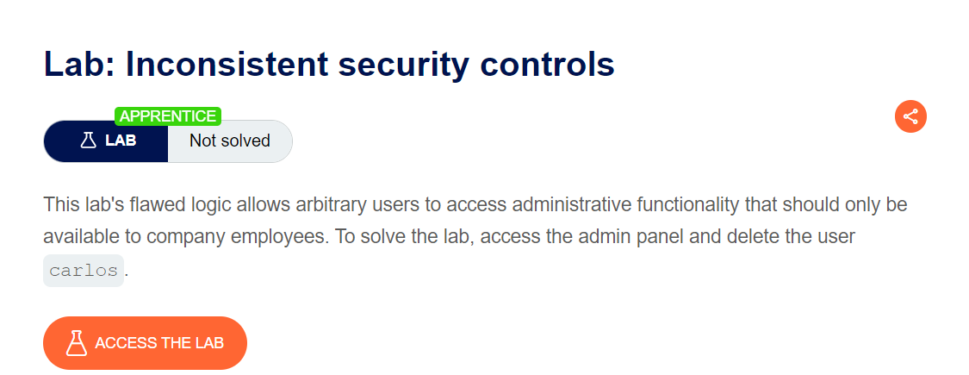

* Mục tiêu: Truy cập vào trang quản trị của admin và xóa người dùng “carlos”

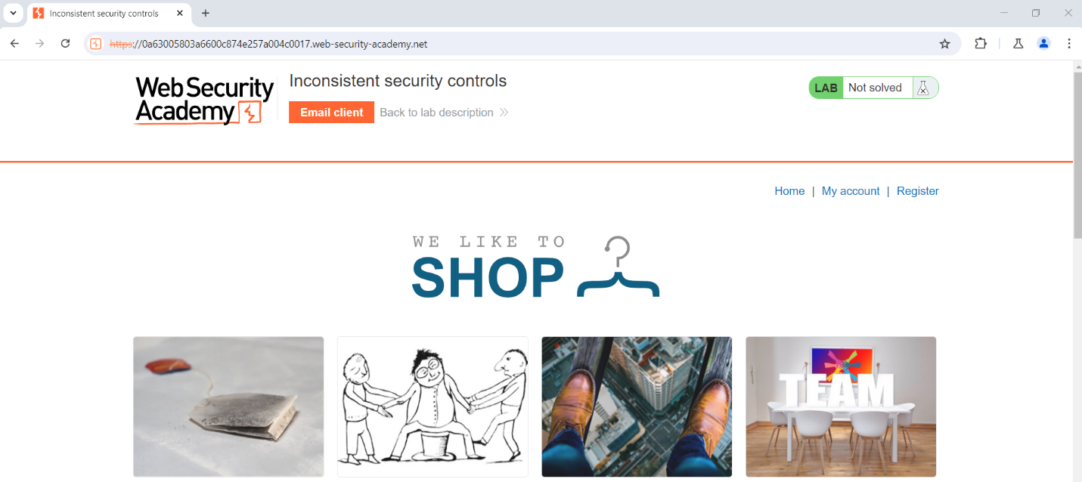

* Đăng ký tài khoản người dùng mới

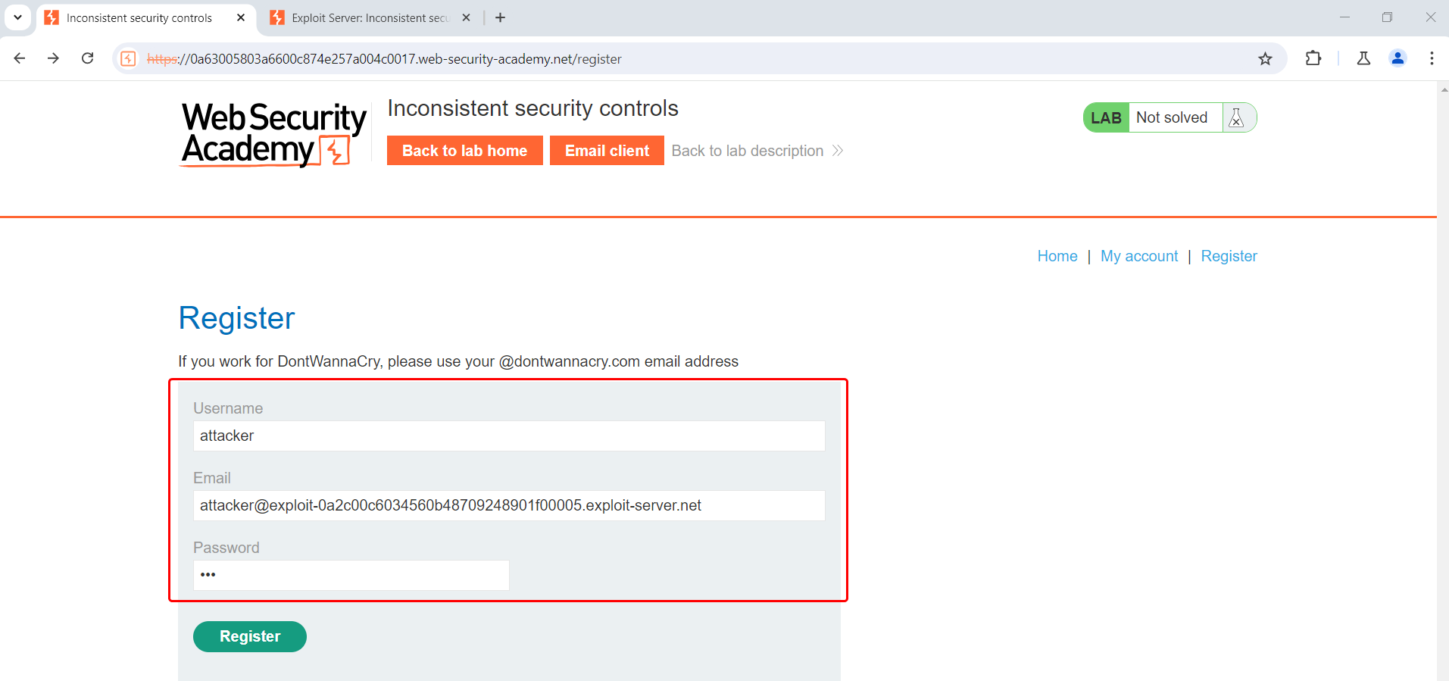

* Ta sẽ sử dụng email mà bài lab cung cấp

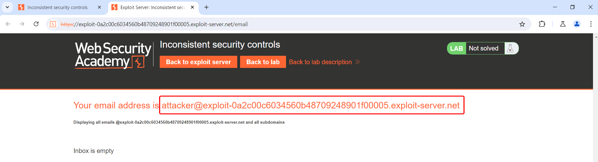

* Xác nhận email và đăng ký tài khoản thành công

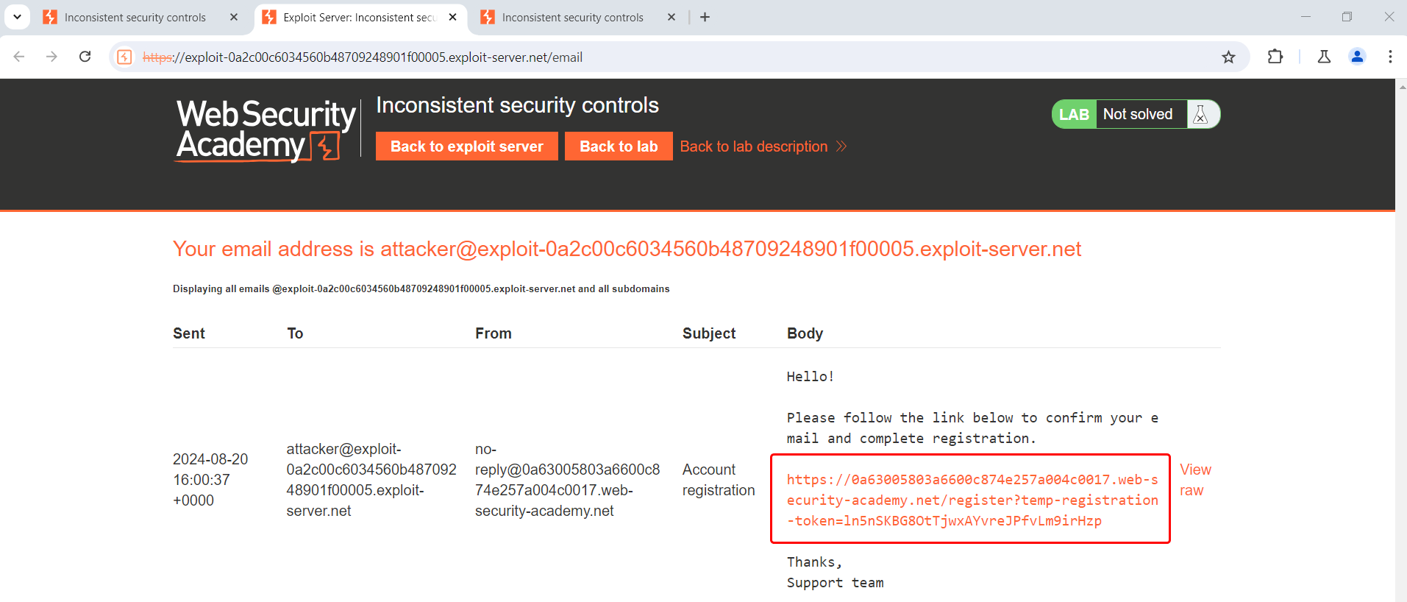

* Đăng nhập tài khoản

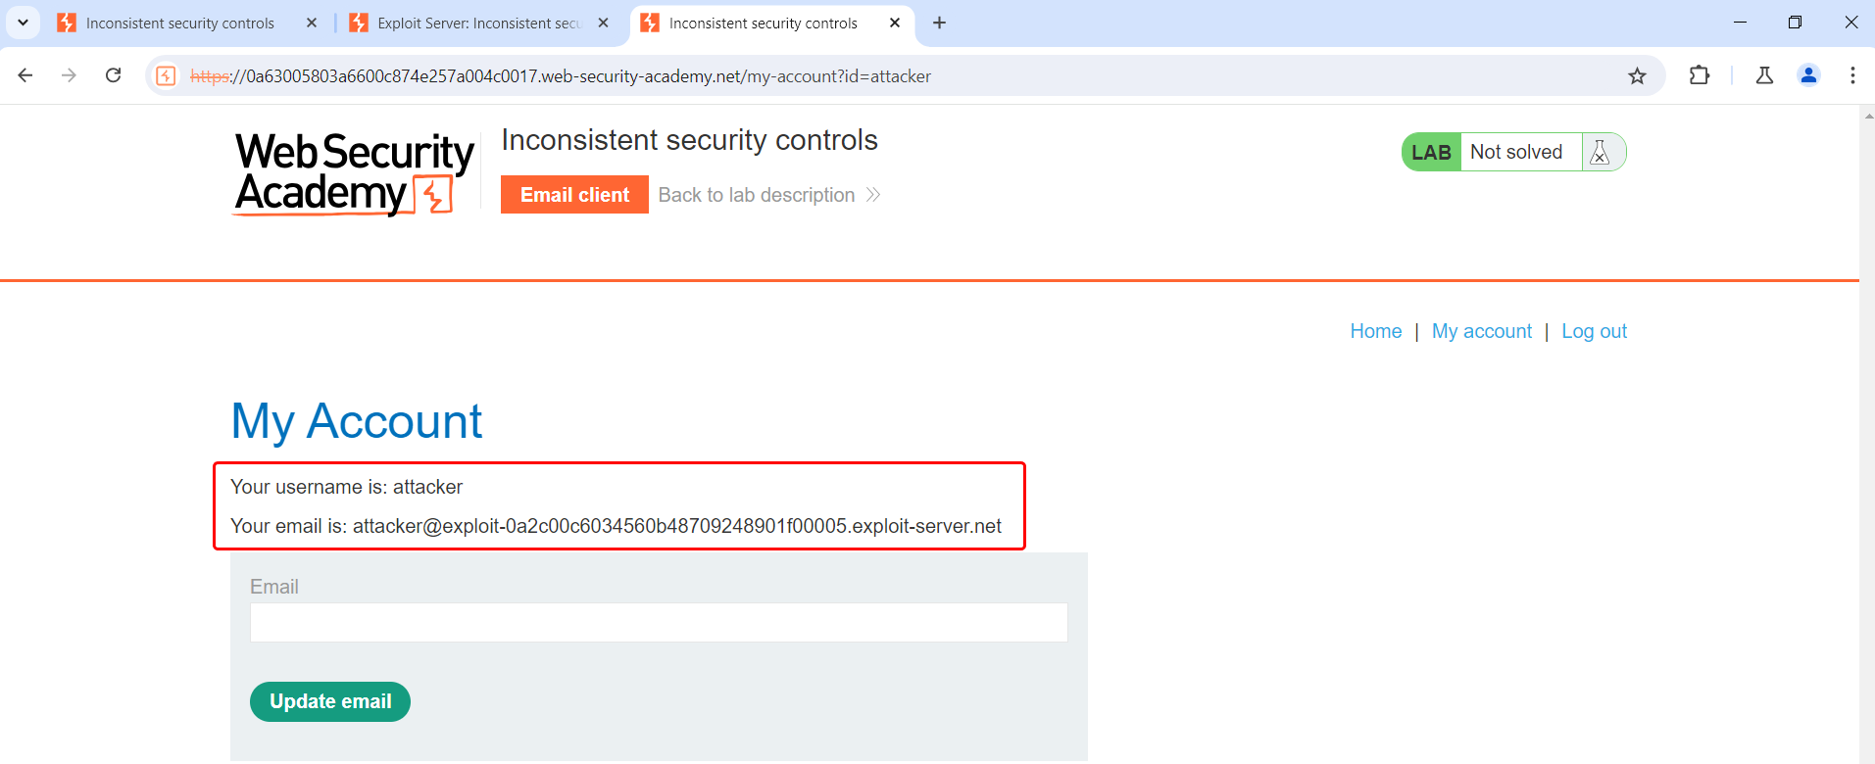

* Chỉ là tài khoản người dùng bình thường
* Bây giờ, ta cần phải nâng quyền tài khoản lên quản trị viên nhưng ta không hề có thông tin gì về vấn đề này. Vì thế, ta chỉ có cách tìm thử đường dẫn có trên trang web này xem có lộ thông tin gì không.

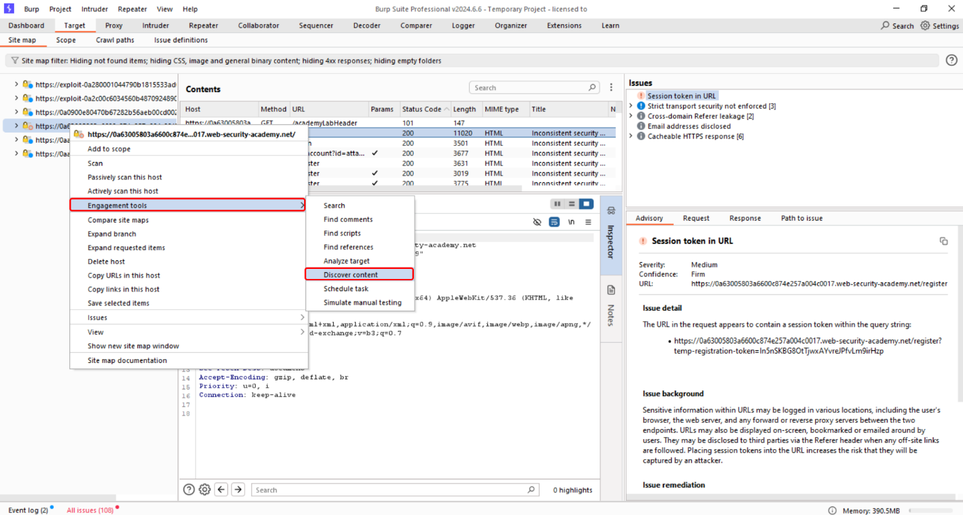

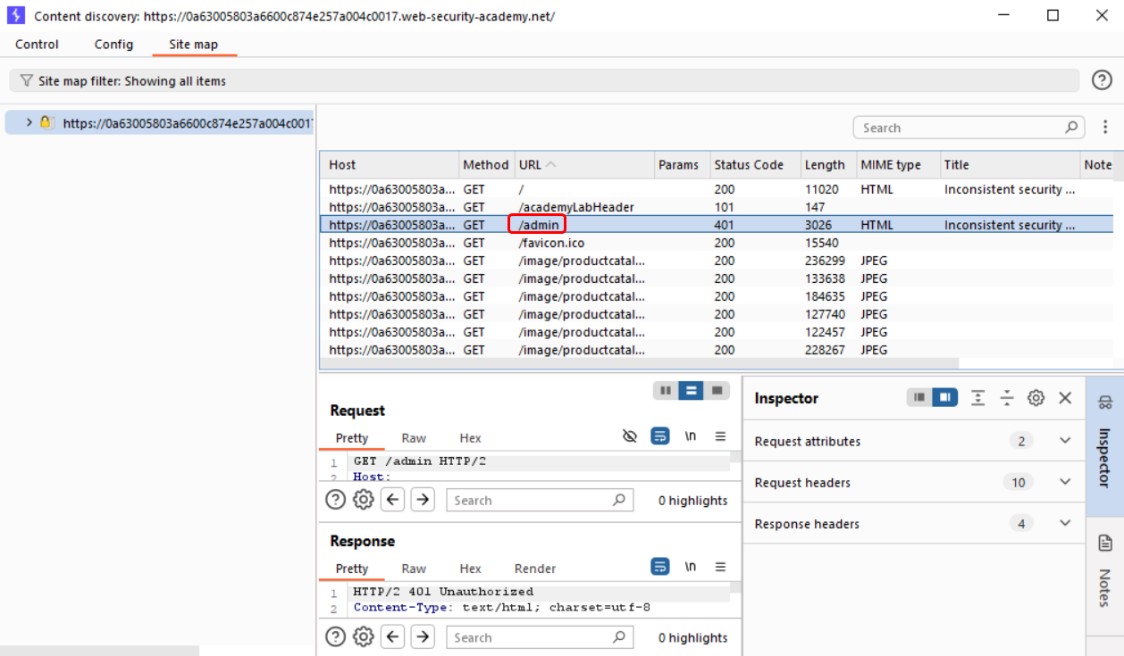

* Phát hiện được đường dẫn /admin
* Ta sẽ thử truy cập vào đây

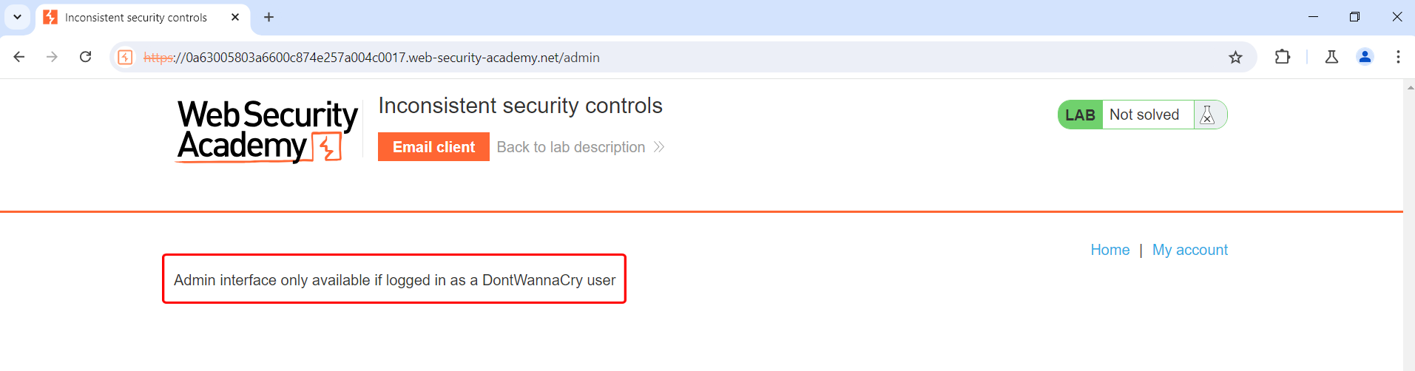

* Để vào được trang quản trị admin thì phải sử dụng tài khoản của công ty DontWannaCry
* Ở phần đăng ký, ta có một chút gợi ý là phải sử dụng email có đuôi là @dontwannacry.com để đăng ký tài khoản cho người dùng của công ty này.

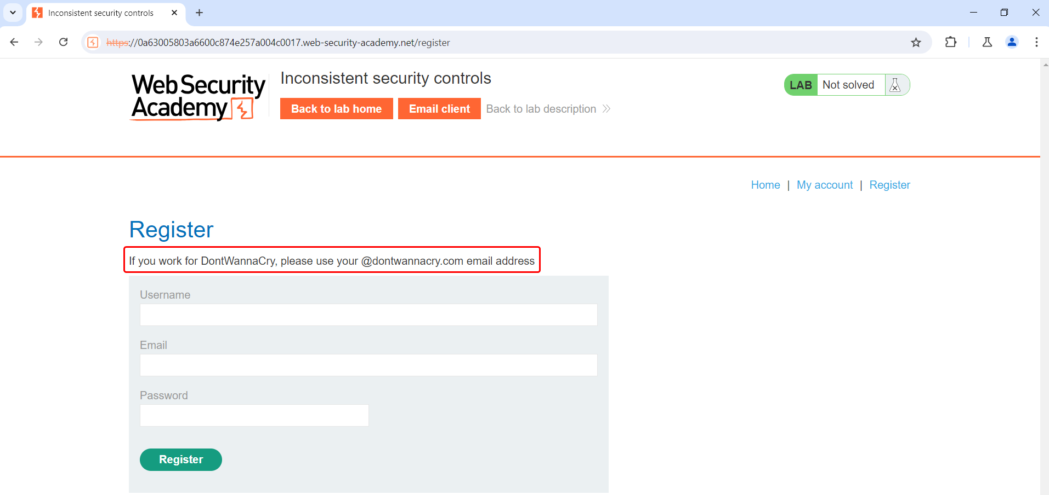

* Ta sẽ thử thay đổi tài khoản email thành đuôi @dontwannacry.com

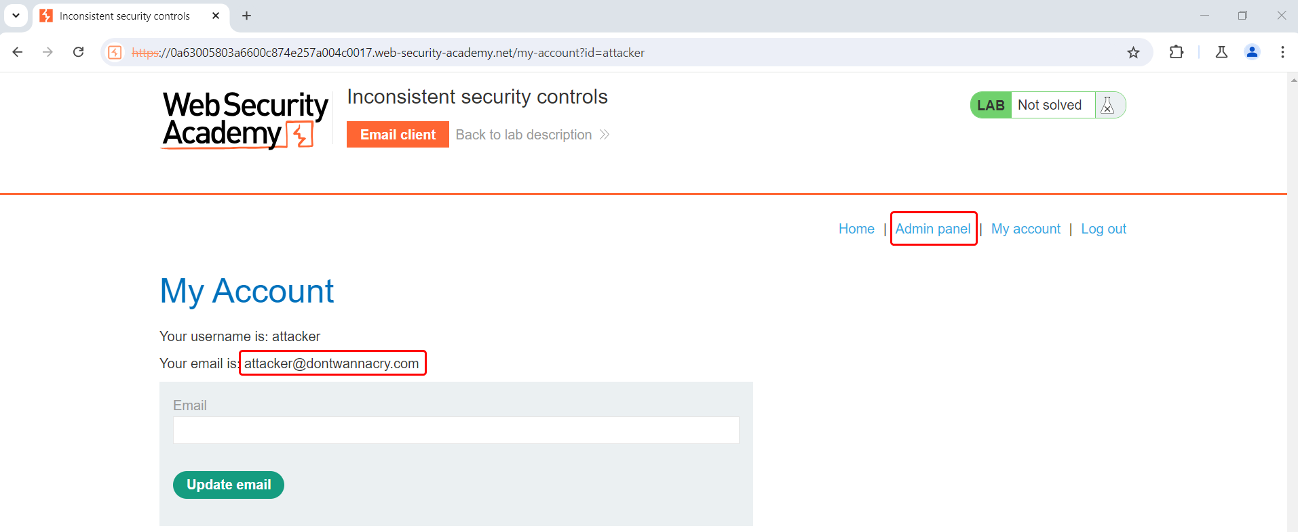

* Sau khi đổi thành công thì xuất hiện luôn Admin panel
* Truy cập vào Admin panel và xóa tài khoản carlos

